**ANNEXE 1**

Procédure pour modifier l’adresse IP de la carte réseau de l’ordinateur

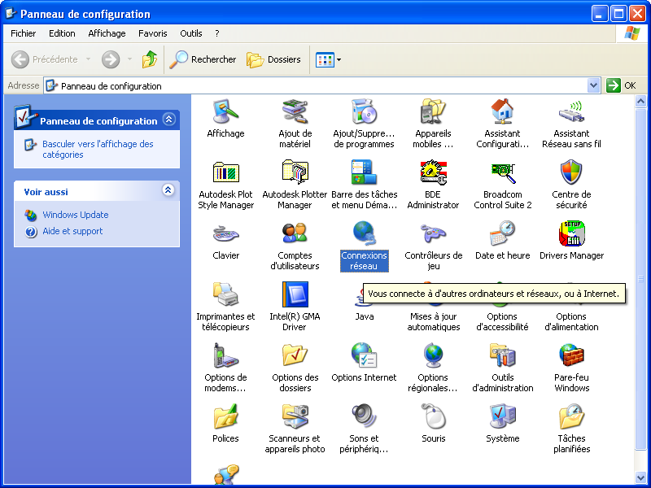

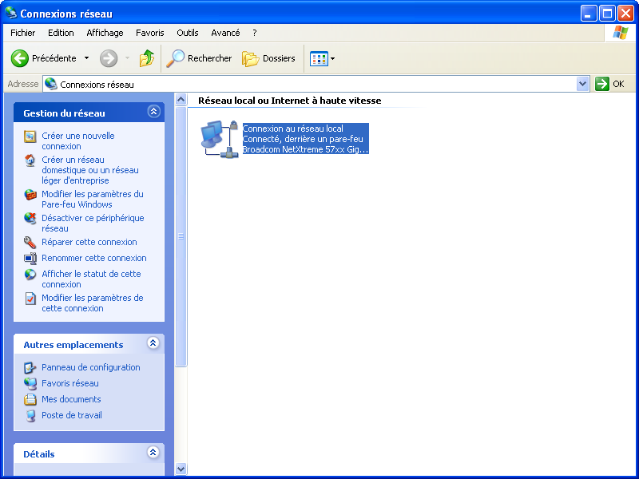







Rappel :

Tous les équipements du même réseau doivent être dans le même domaine IP et avoir le même masque sous réseau.

Fixer l’adresse IP ainsi que le masque de sous réseau (255.255.255.0)

et la passerelle par défaut (192.168.92.1)

Les serveur DNS à la même adresse que la passerelle

**ANNEXE 2 : CONFIGXIP**

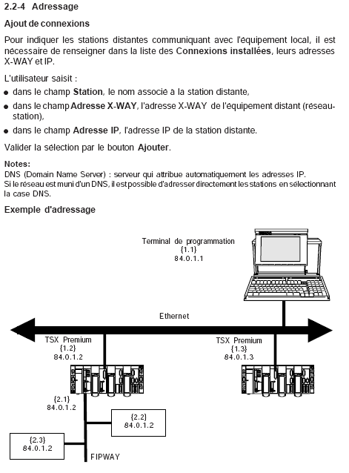

**ANNEXE 2 : CONFIGXIP**

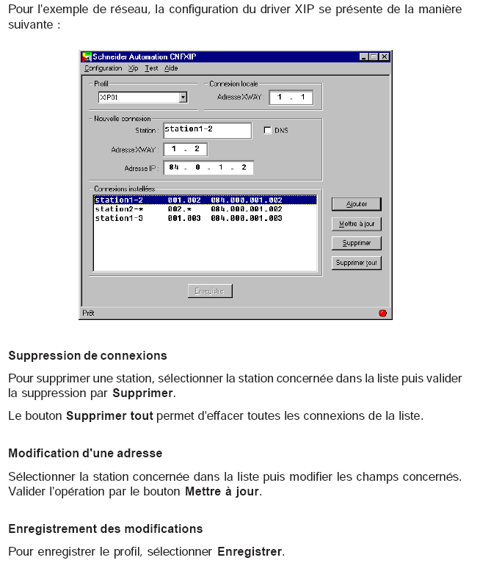

**ANNEXE 2 : CONFIGXIP**

